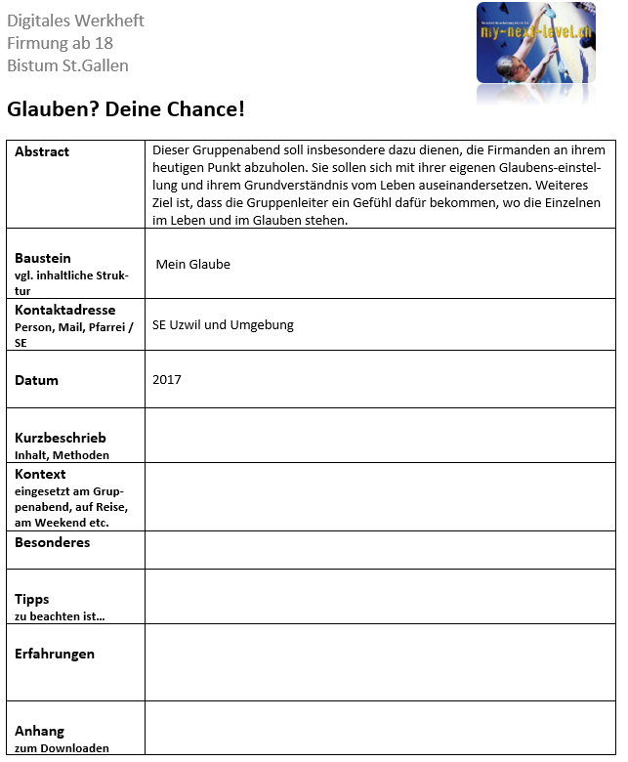
1. GA: Glauben? Deine Chance!
Vorbemerkung Redaktion Werkheft Fa 18
Aus urheberrechtlichen Gründen sind die von Peter Schwager in diesem Baustein benutzten Zeitungsausschnitte, Fotos und Glaubenszitate NICHT direkt im digitalen Werkheft abgebildet. Interessierte an diesen Materialien wenden sich bitte direkt an peter.schwager@kath-uzwil.ch.

Dieser Gruppenabend soll insbesondere dazu dienen, die Firmanden an ihrem heutigen Punkt abzuholen. Sie sollen sich mit ihrer eigenen Glaubens-einstellung und ihrem Grundverständnis vom Leben auseinandersetzen. Weiteres Ziel ist, dass die Gruppenleiter ein Gefühl dafür bekommen, wo die Einzelnen im Leben und im Glauben stehen.
Auf dem ganzen Firmweg wird grossen Wert auf Ehrlichkeit gelegt, anstatt irgendwelche „scheinheilige“ Aussagen zu machen. Der Glaube soll nicht als Zwang auferlegt werden, sondern er ist ein Angebot, eine Chance. Jede Meinung wird respektiert. Erst mit Jesus kann das Leben seine ganze Fülle und Tiefe entfalten; dies ist unsere Überzeugung und soll den Firmanden vermittelt werden. Es ist an jedem Einzelnen von uns sich ernsthaft und offen damit auseinanderzusetzen oder nicht. Es braucht eine persönliche Entscheidung. Dabei ist es aber nicht so, dass wir uns besser fühlen als Andere.

Anmerkung: Die Gruppenabende starten immer mit einem Gebet. Wie und wer dies macht hängt vom Gruppenleiter ab. Die Abende dauern thematisch ca. 90 Minuten und im Anschluss bleibt noch genügend Zeit zum Austausch & Dessert essen. Sollte es einmal schneller gehen als geplant, bitte nicht künstlich herauszögern und bei längerer Dauer einfach an geeigneter Stelle abkürzen.

Zeit | Inhalt | Material
2'  2’  15'  5-10’  15’  10-15'  5-10’  5-10’  15-20’  15’  10-15’ | Begrüssung und kurzes Gebet Gruppenleiter  Inhalt des Abends  - Grob erklären, worum es am heutigen Abend geht. Noch einmal betonen, dass Ehrlichkeit sehr wichtig ist und alles, was in diesem Rahmen gesagt wird nicht nach aussen getragen werden darf.  Einstieg  - Song "Zeig mir dä Wäg" von Bligg anhören  - Stichworte zum Song sammeln  - Glaube, Gottvertrauen, Weg, Hoffnung, Lebenskampf, Kraft etc.  - Was sagt Bligg in diesem Song über Gott?  - Sünden vergeben, Licht, Paradies, Gottes Sohn, Kraft, Halt, Power, Licht, Mut, zeigt den Weg, Führung, Schutz, Zeichen, Erlösung etc.  - Wie stellst du dir Gott vor? Was glaubst du?  - Viele Menschen sind auf der Suche nach Gott. Der Glaube beschäftigt die Menschen. Der Glaube begegnet uns im Alltag immer wieder, sei es in Songs wie diesem, in der Werbung, auf der Strasse etc.  Glaube in den Medien  Wir analysieren was für Bilder vom Glauben von den Medien vermittelt werden.  - An alle wird ein Zeitungsartikel ausgeteilt  - Jeder liest diesen für sich durch und macht sich Gedanken dazu.  - Dann zeigt einer nach dem anderen seinen Artikel und gibt seine persönliche Meinung dazu ab.  - Im Anschluss diskutieren, wie wir den Glauben ausgehend von den gelesenen Texten in den Medien wahrnehmen.  Mein persönliches Leben und Einstellung dazu  In diesem Teil setzen sich alle mit ihrem eigenen Leben auseinander und notieren ihre Gedanken.  Es knüpft ans Thema „Persönlichkeit“ an.  Jeweils eine Frage stellen, nochmals wiederholen und dann ca. 1.5 Minuten Zeit zum Überlegen und Aufschreiben lassen, dann erst die nächste Frage stellen. Die Firmanden notieren zuerst die Frage und dann die Antwort. Während der ganzen Zeit läuft ruhige, besinnliche Musik (ohne Text!).  - Welche Person bedeutet mir am meisten? Warum? Was habe ich mit ihr Besonderes erlebt?  - Was macht mir besondere Freude im Leben? Was macht mich so richtig glücklich?  - Wieviel bedeuten mir meine Eltern? Wofür bin ich ihnen dankbar und womit habe ich zu kämpfen?  - Ist es mir schon einmal so richtig mies gegangen, dass ich nicht mehr ein noch aus wusste? Wann?  - Woraus schöpfe ich die Kraft im Leben?  - Was ist für mich der Sinn des Lebens? Warum bin ich hier auf dieser Erde?  - Kann ich mir vorstellen, dass es nach dem Tod weitergeht? Wenn ja, wie?  Glaube in meinem Leben  Es soll hier darum gehen, dass sich alle ehrlich über ihre jetzige, persönliche Glaubenseinstellung austauschen. Und zwar nicht, dass es die Leiter hören, sondern dass sie sich freier fühlen können. Es geht nur um sie.  - Zweiergruppen bilden  - Fragen zu zweit diskutieren:  - Glaube ich, dass es Gott gibt?  Warum oder warum nicht?  - Wieso bin ich zu dieser Meinung gekommen? Habe ich mich persönlich schon einmal genauer mit dieser Frage beschäftigt? Oder war es mir bisher relativ egal?  - Was macht es mir schwierig an Gott zu glauben? Wo habe ich Zweifel?  - Kann es mir etwas nützen, wenn ich an Gott glaube? Was ist in meinem Leben dann anders?  - Glaube ich dass Jesus gelebt hat? Wenn ja, ist das was über ihn geschrieben wurde wahr? Wenn nein, warum wurde es denn überliefert?  Kreativpause  - Becherspiel  Zitate zum Glauben  - Glaubenszitate auslegen  - Alle Zitate in Ruhe durchlesen  - Eines aussuchen, das entweder einem entspricht oder das man nicht verstehen kann.  - Alle lesen ihr Zitat vor und geben ihre Meinung dazu kund.  Glaubenszeugnisse  Die Firmanden setzen sich in Gruppen mit einem Glaubenszeugnis auseinander.  - Gruppe halbieren  - Die eine Hälfte liest das Glaubenszeugnis von Mutter Teresa und die andere Hälfte jenes von Zanela Mbambo.  - In Gruppe gemeinsam durchlesen und folgende Fragen beantworten:  - Was hat mich an der Geschichte beeindruckt?  - Warum kann sie so überzeugend vom Glauben sprechen?  - Was würdest du ihr sagen, wenn du ihr begegnen würdest?  - Wieder zusammenkommen und der anderen Gruppe eine kurze Zusammenfassung des Zeugnisses erzählen.  - Über Gemeinsamkeiten und Unterschiede in den beiden Leben austauschen.  Zeugnis des Gruppenleiters  Das persönliche Zeugnis ist etwas vom wichtigsten überhaupt: glaubhaft und echt.  - Von sich erzählen: Mein bisheriger Glaubensweg, wieso ich Jesus nachfolgen will und warum ich im Firmteam dabei bin.  - Am Schluss das Bild von Jesus vor der Tür ohne Türfalle zeigen und diskutieren, was wir sehen können. Betonen, dass der Glaube ein Angebot ist. Jeder muss für sich selber entscheiden, ob er es annehmen will oder nicht. Jesus wartet geduldig hinter der Tür unseres Herzens. Aber wir müssen die Tür (im Normfall) selber aufstossen, damit Jesus in unser Leben kommen kann.  - Baumnuss verteilen: Der Glaube ist eine echte Knacknuss! Er muss entdeckt werden und es braucht unsere persönliche Entscheidung dazu.  Bibeltext. „Was nun also ist der Glaube?“  Lesen einer Bibelstelle: Heb 11,1-3  In der Bibel findet sich die Antwort auf die Frage „Was ist nun also der Glaube?“  - Den Text zuerst miteinander diskutieren und dann persönliche Notizen machen.  Abschluss  - Information nächstes Kleingruppentreffen  - Wo und wann treffen wir uns?  - Wer nimmt Dessert mit  - Fragen, Anliegen, Wünsche  - „Vater unser“ gemeinsam beten & Dankesrakete  - gemütliche Runde & Dessert | Audio "Zeig mir dä Wäg"  Dossier Seite 12 "Zeig mir dä Wäg (Bligg)"  Zeitungsartikel zu „Glaube in den Medien“  Dossier S. 16 & 17 Ruhige Musik  Fragen in Dossier  S. 15 unten  Becher  „Becherspiel – Anleitung“  Glaubenszitate  (ausgeschnitten)  Dossier S. 19 & 20  Baumnüsse  Bibel, Dossier  S. 18 unten

Zeig mir dä Wäg (Bligg)

Zeigmer dä Wäg, füähr mich as Liecht
zeigmer die Tür und de Schlüssel zu dir
gimmer die Chraft und gimmer de Muet,
gimmer de Glaube dass alles guet chunt
zeigmer dä Wäg...

Oh Vater im Himmel ich schick es Signal, gimmer en Funke Liecht i dem so dunkle Kanal. Ich wart uf e Antwort, gib es Ja oder es Nei, vergib mini Sünde, mis Laster, mis Böse, mis Leid, füär mich as Liecht, füär mich zu dier, zeigmer de Schlüssel zur Tür is Paradies bevor ich krepier...
Din Sohn isch verwirrt, doch din Sohn hät dich lieb, din Sohn probiert no züberläbe i dem chalte Chrieg. Ich bruch dich Vertraue man, bruch dini Hilf, du bisch s fehlend Puzzlestuck i de Mitti vo dem Bild. Die ganz Scheisse da us isch amig zvill für min Grind, ich ha genau xeh was lauft, mein Gott ich bin nöd blind. Ich sing de Song für dich, sing de Song für mich, sing de Song für jede Mensch wo sich verlauft i dim Riich. Ich schlüss mini Auge und muss dir vertraue, du bisch min Glaube, gisch mir Halt, gisch mir Power...

Mängisch bini schwach und fall uf mini Chnüü, bin churz vorem ufgeh im Monsum vode Gfühl. Träne flüsst, wie de Schmerz dur mini Vene, mis Herz sehnt sich sehr nach ruhigere Szene. Ich bin nur en Mänsch, mit Fehler und Macke, ich mach was es brucht für min tägliche Huzle. Hoff min Vers erreicht es paar Lüüt und cha sie touche, lah nöd zue dass mini Hoffnig stirbt und mini Troim platzed. Ich verlah mich uf dich, ich verlah mich uf mis Glück, griff immer wieder uf dich zrugg, wänn alles missglückt. Ich xeh dich, au wänn nöd immer so schiint. Ich bin wiene Frucht wo zur Ziit vo Sunneschii besser riift. Gibmer Ziit, gimmer e Füährig, gimmer nur en fiine Huch vo Berüährig, gimmer Schutz, und es Mittel gegs Bösi, gibmer s Zeiche... Vater erlös mich...

Gimmer Chraft Vater...
Hilfmer ufstah, wänn ich nümme mag...
Mini Chnüü sind am Bode... mini Händ sind gfalte... de Blick na obe...
Ich lueg in Himmel... Und xeh wie Vögel flüüged... Befrei mi... Vo dene Lüge...

